吸收式热泵用于热电联产改造新技术
茹毅 王飞
太原理工大学环境科学与工程学院

摘 要：热电厂的循环冷却水系统存在大量的低位热能。热泵系统具有将低位热能提升为高位热能的能力。本文即是根据山西某热电厂的节能改造方案介绍了利用吸收式热泵系统回收电厂冷凝余热用于集中供热的新技术；并对新型供热系统做出能效和经济性评价，认为新技术的应用具有经济效益和环境的双重效益，有广阔的发展前景。
关键词：吸收式热泵 循环冷却水 低温余热 节能 环保

The Co-production of New Technology Transformation of Usage of Absorption Hot-pump to Recycle Waste Heat in Heat Power Plant
RU Yi, WANG Fei
College of Environmental Science and Engineering, Taiyuan University of Technology

Abstract: There is a large number of low level heat energy in the circulating cooling water system of thermal power plant. Heat pump system has the ability to improve the heat energy level from low order into high order. This article introduced the new technology, application to central heating, of usage of absorption high temperature heat pump system for recycling waste heat of condensation which based on the energy-saving reform plan of one heat-power plant in Shanxi province. Based on the new central heating systems the energy efficiency and economic evaluation be giving in this paper. Through the analysis shows that the application of new technology has the double effect in economic efficiency and environmental protection that has broad prospects for development.
Keywords: absorption heat pump, circulating cooling water, the waste heat of low temperature, energy saving, environmental protection

收稿日期：2012-2-21
作者简介：茹毅（1988~），男，硕士研究生；太原理工大学环境科学与工程学院（030024）；E-mail: ruyi9573@hotmail.com

当前，建筑能耗占全国总能耗的比重已经接近30%^{[1]}，而三北地区的城镇采暖能耗更是占全国建筑总能源消耗的约40%，这是我国建筑能耗主要的组成部分。目前这一地区的建筑采暖70%以上采用集中供热的方式，而其中一半以上又以热电厂为热源。热电厂的发展建设远无法满足城市发展扩张以及带来的迅猛增长的采暖需求，形成供暖能力普遍不足的现状；与此同时，为了实现节能减排的目标，高参数、大容量的两用机组正逐步替代原有的小型供热机组，这种大型机组为了安全生产，会产生大量的低压缸排汽，这部分排汽经过冷凝器将热量通过直接或间接的方式排到大气环境中^{[2]}。这部分热能品位低，无法直接用于集中供热。若能回收利用这部分废热用于集中供热，那么就极大地缓解上述两大矛盾，在提升供热能力、节约一次能源消耗的同时减少污染物排放，保护环境^{[3]}。本文就是基于吸收式热泵机组换热的热电联产集中供热的方法，在不影响发电、不增加额外煤耗的前提下使热电联产系统热源的产热量提升约50%。

1 新方法的介绍
吸收式热泵用于热电循环系统是指将传统热电系统中的冷却水作为热泵系统的低温热源。热泵系统在回收冷凝余热的同时对供热系统的回水升温。通过热泵将传统的热电系统进行了更合理的组织和分配，使整个热电系统在回收余热的同时减少高位热能的消耗。如图1所示，常规热网循环（a）中的基本换热和调峰环节均为汽水换热装置，而新型热网循环系统（b）中由热泵装置代替了常规热网循环（a）中得基本换热装置，调峰环节依然是由汽轮机抽汽完成汽水换热过程。
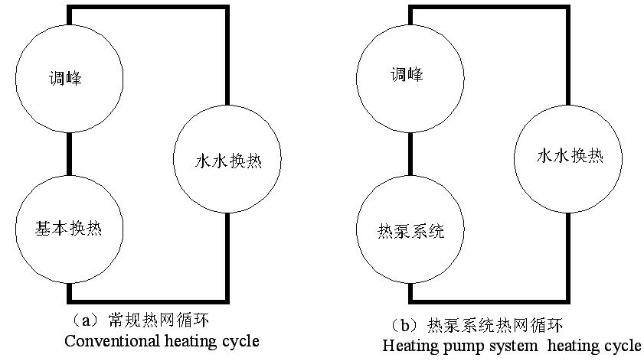
图 1 热网循环系统

- 常规热网循环
- 热泵系统热网循环
依据山西某热电厂的节能改造工程给出了基于热泵系统热网循环的新型集中供热方案的流程图，如图2所示。该流程图充分体现了热网循环的3个典型环节。需要指出的是，热网调峰随着热负荷的变化而调节，同时需要调节还有热泵系统回收的冷凝余热量。在供热负荷减小的过程中，汽轮机抽汽量随之减小，凝汽量相应的量增大，超出热泵系统回收负荷的凝汽热量只能由冷却塔排出，因此应增加余热调峰环节，如图2所示“余热调峰”。
图2 系统流程图
如图2所示，在热网供水105℃、回水60℃的条件下热电联产采用调节抽气式热电循环系统为基础，对热网系统回水进行两次升温具体步骤如下：
a）取热电厂汽轮机抽汽作为驱动热源，通过溴化锂吸收式高温热泵吸收来自蒸发器循环冷却水的热量（这部分热量通常由直接空冷或间接空冷排入大气中），对热网系统回水进行加热（由60℃提升至90℃），驱动热源用的抽汽量为总抽汽量的54.1%，回收利用的余热量相当于一次网加热所需汽轮机总抽汽热量的37.9%。
2）升温后的热网循环水再通过汽轮机抽汽二次加热到供热系统指定的温度，这部分抽汽量为总抽汽量的45.9%，回收利用的余热量占总供热负荷的27.3%。在实际生产运行中，汽轮机的抽汽量及回收余热量随供热负荷的变化由热网循环水二次加热需要的热量（温度、流量）决定。
一般大型供热汽轮机组额定凝汽份额没有这么大，但采用上述加热方式，可以增大汽轮机凝汽量，同时减小抽汽量以提高系统整体能效。对于300MW汽轮机组，如果供热抽汽量与凝汽量总和为650 t/h，通过上述新型热电循环,抽汽量可设定在470t/h，相应的凝汽量为180t/h。这对于凝汽机组改供热机组的情况，保证了汽轮机的安全运行。对新建供热机组，也不必将抽汽量设计到550 t/h的极限值，使低压缸运行工况冬夏差别巨大，对机组效率和安全性产生较大负面影响^{[4]}。上述循环系统各环节中热网被加热的目标温度并非唯一，而是根据包括供热负荷、电力生产在等诸多因素的变化具体加以确定，相应的余热回收量也会变化。各段驱动吸收式高温热泵和汽水换热器的热源全部来自汽轮机抽汽，要求抽汽压力达到0.4MPa以上。如果抽汽压力降低，余热回收量会显著下降。一般大型热电联产机组在供热工况下可通过吸收式高温热泵循环回收余热而节约抽汽量37%以上。
总体来说，吸收式高温热泵机组回收冷凝热并配合一定量的汽轮机抽汽可以实现高品质的高温水供给，满足城市集中供热的要求。在上述的新系统新方法中吸收式热泵的性能系数无疑是至关重要，热泵系统的性能系数指的是以消耗单位功量（或其他能量）所得到的供热量，称为供热系数或COP值^{[5]}。以下给出理想状态下地热泵循环的COP计算公式：
$\text{COP}=\frac{q_{1}}{q_{1}−q_{2}}=\frac{T_{1}}{T_{1}−T_{2}}$ （1）
式中：$T_{1}$、$q_{1}$分别为热泵循环系统冷凝侧的对外放热温度和输出热量；$T_{2}$、$q_{2}$分别为热泵循环系统蒸发侧的对外吸热温度和吸收热量。
在下列条件下：①热电循环提供热泵系统的冷却水进口温度控制在40℃以上；②集中供热系统热网循环水回水温度60℃；③热泵加热热网循环水目标温度90℃。可以计算得出热泵系统理想状态下的供热系数：$\text{COP}=\frac{\text{90}}{\text{90}−\text{40}}=1\text{.}8$。
考虑热泵系统实际运行耗散，根据热力学第一定律按热泵系统COP=1.7计算，在抽汽负荷不变的情况下，热泵系统回收相当于总抽汽热量37.9%的余热，系统供热面积（负荷）相应增加37.9%。同样，在现有供热面积（负荷）不变的情况下，回收热电厂冷凝余热能减小汽轮机抽汽量。这样的结合热泵系统的新型热电循环系统有效的节约了一次能源的消耗、提高热能利用率。

2 热电-热泵循环系统的评价
2.1 能效评价
吸收式高温热泵系统工作的驱动力为热电厂汽轮机抽汽而非传统压缩式热泵需要消耗大量的电力能源，这类热泵系统正常运行的普遍耗电量指标为1 kW/1MW，即吸收式高温热泵系统正常运行每产出1MW热能需要消耗1kW电力能源^{[6]}。这类吸收式高温热泵系统对于传统热电供热系统的改造是革命性的。对于热网系统而言，从供热环节上看，如图2所示，存在两大热量传递的不可逆损失环节，即热电厂汽水换热和热力站一、二次网水水换热。图3给出环境温度为0℃，在忽略热交换器散热损失时，不同抽汽压力以及热网供回水对数平均温度下的热电厂汽水换热过程的火用 效率^{[7]}，为简化起见，汽轮机抽汽为饱和蒸汽。当热网供回水温度为105/60℃时，热网供回水对数平均温度约为80℃，如果抽汽压力为0.4 MPa，则热力首站的火用 效率仅为65%。图4给出了当二次网供回水温85/60℃，环境温度0℃，忽略散热损失的条件下，不同一次网供回水温度下的热力站换热火用 效率。当一次网供回水温度为105/60℃时，热力站火用 效率为85%。结合图3相关数据可以得出热电循环中热网能量交换过程的火用 效率为63%×85%=54%，可见很大一部分有用能在热网能量交换中损耗了。
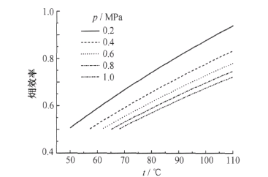
图3 热电厂汽水换热火用 效率
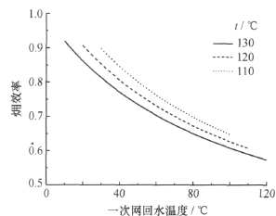
图4 热力站换热火用效率

采用新方法后，一次网与二次网之间的能量交换效率不变，热力站的火用 效率还是85%。但在热电厂首站内，由于回收余热能量占汽轮机总抽汽能量的37.9%，汽机抽汽加热热网火用 效率由原来的63%提高至63%×1.38=87%。综合考虑首站和用户热力站2个环节火用 效率为0.87×0.85=74%。因此与传统供热方式的54%火用 效率相比，热电循环集中供热系统在采用新方法改造后能有效提高能源利用效率37%。

2.2 经济效益和环境效益分析
回收余热的吸收式热泵投资较大，回收单位余热投资大约800元/kW，但是吸收式热泵节能效益却非常显著。就山西某热电厂而言，热电循环集中供热系统实现供热面积462万m²、热网供回水温度为105/60℃，供热负荷不变，对原有热电系统增加溴化锂吸收式高温热泵装置以完成节能改造，热泵系统设计符合154MW、回收热电厂余热64MW。结合当地采暖季气候变化和热网实际运行情况计算得出，热网系统年提供总供热能量为1.89E+06GJ，其中热泵机组节能有效回收的热量为6.74E+05GJ，由电厂汽轮机抽汽提供的热量为1.22E+06GJ，考虑各级热损失的前提下，系统改造后热电厂每年供热需要锅炉燃烧的一次能源仅为47781tce，较之原系统每年74022tce的需求节约一次能源消耗26241tce。热泵机组实际回收的能量为23026tce，差值为热电厂锅炉出力减小所产生的系统损失误差。
另外，热泵机组回收冷凝余热使热电厂循环冷却水系统蒸发量减少，减少循环冷却水补水量，约29.8万t，折合标煤42.5tce。这样整个采暖季能节约一次能源26283.6tce。按照标准煤与焦炭的折合系数0.9714吨标煤/吨和焦炭期货基础挂牌价2180元/吨计算，原有热电系统在节能改造之后单个采暖季有效节约能源价值约为5800万元，而热泵循环系统的总投资大约为5100万元，则系统增加的投资不到一年就可全部收回。
热电厂节能改造后不仅有极大的经济效益，同时又有显著的环境效益。首先回收传统热电循环系统大量余热减轻环境热污染，同时减少一次能源消耗也是极大的减小污染物的排放。针对上述热电厂的实际情况，具体的环境效益如表1所示。
表1 系统改造后的环境效益
 | 煤耗量  （万t） | CO₂排放量  （万t） | 二氧化硫排放量  （t） | 灰渣和烟尘排放量  （t）
改造前 | 8.873 | 21.358 | 905.015 | 16875.871
改造后 | 5.727 | 13.787 | 584.185 | 10893.329

3 结论
1）热电联产集中供热系统有巨大的余热利用潜力；
2）吸收式高温热泵系统用于热电循环的余热回收是可行的，不仅高效回收热电循环余热，同时对热网回水加热效果显著、节约大量一次能源、较少污染物排放、减轻环境压力；
3）新方法的应用在不增加热源投资、能源消耗的条件下使热电联产供热能力直接提升27.3%，一定程度得缓解我国目前普遍面临的城市热网热源严重不足的问题，实现了节能减排、高效利用的和谐社会新目标。

参考文献
[1] 清华大学建筑节能研究中心. 2008中国建筑节能研究报告[R]. 北京: 中国建筑工业出版社, 2008
[2] 谢鸣, 朱振军, 赵肃铭, 等. 凝汽式汽轮机低真空供热参数的确定[J]. 热能动力工程, 1994, 9(1): 32 - 36
[3] 高岩, 付林, 燕达, 等. 利用电厂循环冷却水的暖通空调方案比选[J]. 暖通空调, 2007, (1): 52 - 54
[4] Song Zhiping. Total energy system analysis of heating [J] .Energy (Oxford), 2000, 25(9): 807- 822
[5] 沈维道, 童钧耕. 工程热力学(第4版)[M]. 北京: 高等教育出版社, 2009
[6] 王长庆, 陆震．溴化锂高温吸收式热泵的模拟及性能分析[J]．流体工程, 1991, (2): 53-57
[7] 付林, 江亿, 张世钢．基于Co-ah循环的热电联产集中供热方法[J]. 清华大学学报(自然科学版), 2008, 48(9): 1377-1381

